Роспотребнадзор дал советы по лечению гриппа
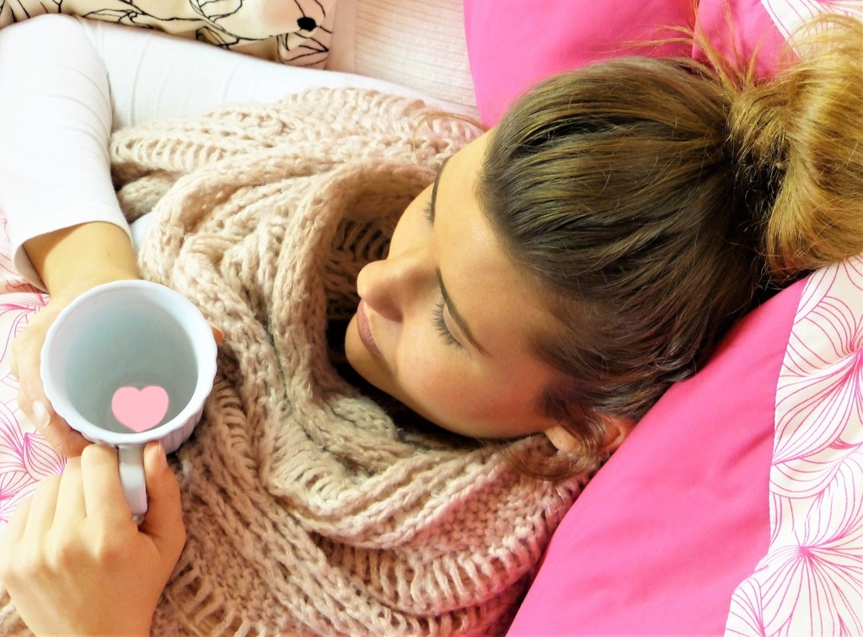
Как правило, грипп возникает неожиданно. Его провоцируют вирусы типов А и В. Они отличаются агрессивностью и быстротой размножения. Именно поэтому всего через несколько часов после заражения возникают глубокие поражения слизистой оболочки дыхательных путей, что способствует проникновению туда других бактерий.
При обнаружении первых симптомов гриппа (жар, температура, головная и мышечная боль, озноб, усталость, боль в горле) лучше остаться дома. Это позволит не только не заразить других, но и обеспечить своевременное лечение. В период болезни очень важно соблюдать постельный режим, ведь именно в это время идет большая нагрузка на сердце, иммунитет и другие системы организма.
Роспотребнадзор дал несколько простых советов, как избежать заражения. Нужно чаще мыть руки с мылом, не контактировать с больными, носить маску в местах скопления людей, кушать пищу с большим содержанием витамина С и вовремя делать прививки. Соблюдение этих несложных правил поможет вам не заболеть.

